Guía de Manejo – Síndrome coronario agudo (Urgencias HM Montepríncipe)

Introducción y objetivos
El síndrome coronario agudo (SCA) comprende un espectro de procesos isquémicos que incluye el infarto agudo de miocardio con elevación del ST (SCACEST), el infarto sin elevación del ST (SCASEST) y la angina inestable. El objetivo del Código IAM en HM Hospitales es reconocer rápidamente estos cuadros, iniciar tratamiento según la evidencia y reducir el tiempo hasta la reperfusión. El tiempo “puerta‑balón” debe ser inferior a 120 minutos en SCACEST y el tiempo en urgencias <30 minutos.

Definiciones
- Infarto agudo de miocardio (IAM): elevación y descenso de troponina o valores elevados (>99º percentil) más al menos uno de los siguientes: síntomas de isquemia, cambios nuevos o presuntamente nuevos en el ECG, desarrollo de ondas Q patológicas, pérdida de miocardio viable por imagen o evidencia de trombo intracoronario.
- SCACEST: IAM con elevación persistente del ST ≥1 mm en ≥2 derivaciones contiguas o patrón de bloqueo nuevo de rama izquierda con criterios de Sgarbossa.
- SCASEST: IAM sin elevación persistente del ST pero con depresión del ST, inversión de onda T o elevación transitoria del ST. Incluye angina inestable con troponina negativa.
- Angina inestable: dolor torácico en reposo ≥20 min, de nueva aparición (<2 meses) clase III/IV de la CCS o con incremento acelerado de la angina previa (aumenta frecuencia, duración o intensidad) sin necrosis miocárdica.

Activación del Código IAM
El código se activa ante dolor torácico opresivo de >30 min con ECG compatible con SCACEST. El médico de urgencias debe contactar inmediatamente con la UCI y el servicio de hemodinámica para proceder a la reperfusión.

Pasos iniciales
- Registrar la hora de inicio del dolor y realizar ECG de 12 derivaciones de inmediato. Repetir cada 15 min si no existe elevación del ST pero persiste la sospecha de SCA.
- Trasladar al paciente a un box monitorizado, monitorizar ritmo y saturación de O₂.
- Oxígeno solo si SaO₂ <90 % o síntomas de insuficiencia respiratoria.
- Administrar AAS 300 mg VO triturada y un segundo antiagregante: clopidogrel 300 mg (600 mg en SCACEST) o ticagrelor 180 mg. Evitar ticagrelor en pacientes con hemorragia intracraneal previa o riesgo de sangrado grave.
- Iniciar nitroglicerina sublingual (0,4 mg) y repetir cada 5 min si persiste dolor, siempre que la PA sistólica >90 mmHg y no exista bradicardia <50 lpm ni infarto de ventrículo derecho. Si el dolor persiste, administrar morfina 2–4 mg IV, pudiendo repetir cada 5–15 min hasta control.
- Canalizar dos vías IV, extraer sangre para analítica (hemograma, bioquímica, enzimas cardiacas, coagulación), gasometría arterial en caso de shock, y enviar muestras antes del tratamiento anticoagulante.
- Calcular el score TIMI (ver abajo) para estratificar el riesgo en SCASEST.
- Contactar con la UCI/hemodinámica y decidir la estrategia de reperfusión (intervencionismo percutáneo primario o fibrinolisis).

Algoritmo de decisión
La guía presenta un diagrama que resume el manejo inicial del SCA diferenciando SCACEST y SCASEST/angina inestable, las medidas terapéuticas y las vías de derivación. Se reproduce a continuación.
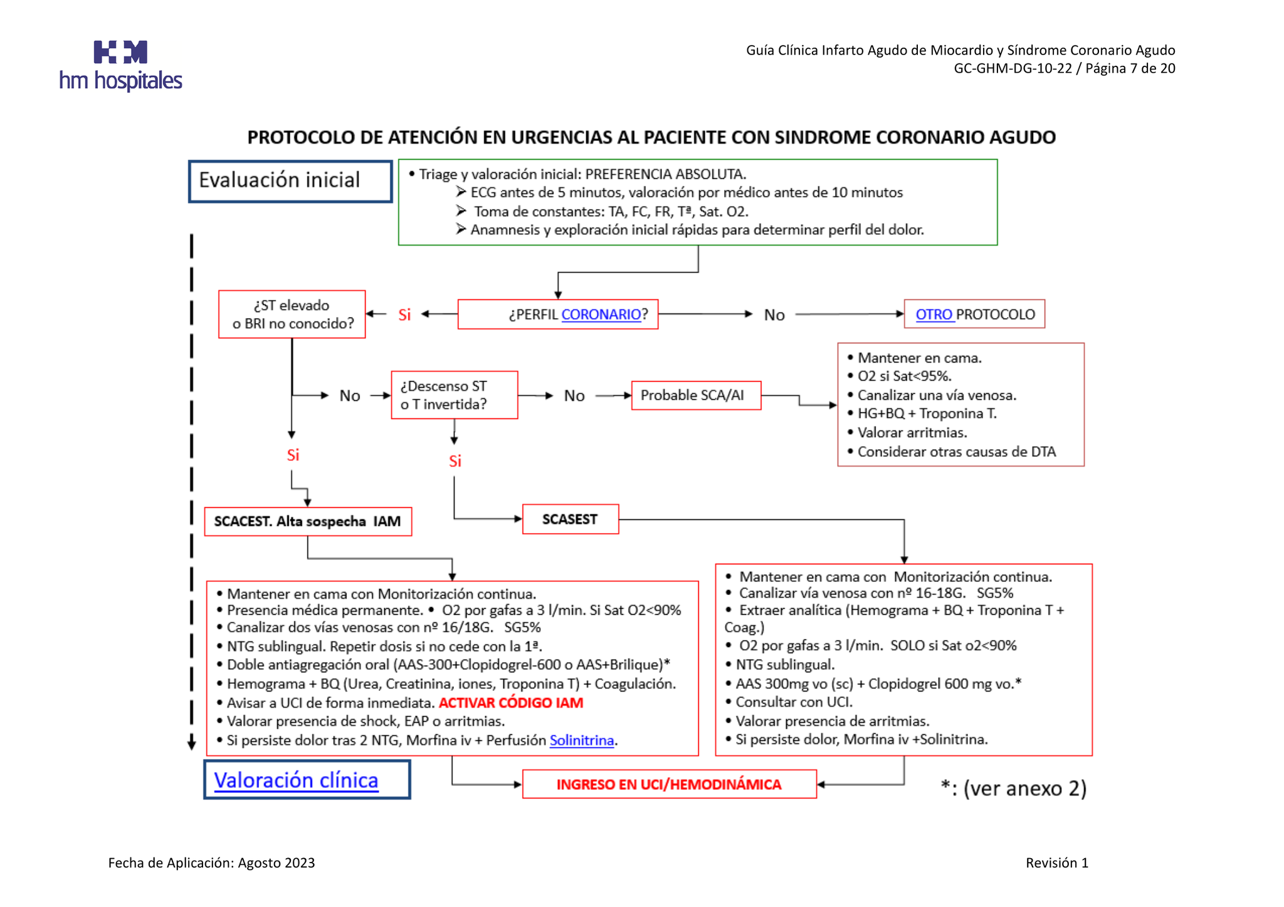

Estrategias de reperfusión

SCACEST
- Intervencionismo coronario percutáneo (ICP) primario: tratamiento de elección si puede realizarse en <120 min desde el diagnóstico. Iniciar heparina no fraccionada (60 U/kg en bolo) o enoxaparina 0,5 mg/kg IV bajo supervisión del hemodinamista. Administrar un inhibidor de la P2Y₁₂ (clopidogrel 600 mg, ticagrelor 180 mg, prasugrel 60 mg si no hay antecedente de ACV/AIT) y considerar inhibidores de GP IIb/IIIa (abciximab) en casos seleccionados.
- Fibrinolisis: indicada si el tiempo estimado para ICP primario supera 120 min y el dolor comenzó hace <12 h, preferentemente <2 h. Se usa tenecteplasa (0,5 mg/kg bolo) o alteplasa (1,5 mg/kg en infusión) asociada a clopidogrel y enoxaparina. Después del fibrinolítico, trasladar a centro con hemodinámica para angiografía de rescate.

SCASEST/Angina inestable
- Estratificar con TIMI: otorga 1 punto por edad ≥65 años, ≥3 factores de riesgo coronario, historia de enfermedad coronaria (>50 % estenosis), uso de AAS en la semana previa, ≥2 episodios de angina en 24 h, desviación del ST ≥0,5 mm o aumento de biomarcadores. Los riesgos aproximados de mortalidad/ischemia a 14 días son: 5 % (0–1 puntos), 8 % (2), 13 % (3), 20 % (4), 26 % (5), 41 % (6–7).
- Estratégia invasiva temprana: coronariografía en <24 h para TIMI ≥2, elevación de troponinas, cambios dinámicos del ECG o dolor recurrente. Iniciar anticoagulación con enoxaparina o heparina no fraccionada y mantener doble antiagregación (AAS + clopidogrel/ticagrelor).
- Estratégia conservadora: pacientes de muy bajo riesgo con TIMI 0–1 y troponinas negativas pueden ser dados de alta con doble antiagregación y prueba de esfuerzo o coronariografía programada.

Terapias complementarias
- Solinitrina (nitroglicerina intravenosa): diluir 50 mg en 250 mL de glucosa al 5 %. Iniciar a 5 µg/min, incrementando cada 3–5 min hasta aliviar el dolor o hasta 200 µg/min. Vigilar tensión arterial y cefalea. Contraindicada en hipotensión, bradicardia, uso reciente de inhibidores de fosfodiesterasa, infarto de ventrículo derecho o miocardiopatía hipertrófica.
- Betabloqueantes (metoprolol 5 mg IV): administrar en ausencia de bradicardia, bloqueo AV, insuficiencia cardíaca o broncospasmo. Reducen la frecuencia cardíaca y la demanda de oxígeno.
- Estatinas de alta potencia: iniciar atorvastatina 80 mg VO lo antes posible.
- IECA/ARA II: iniciar en las primeras 24 h en ausencia de hipotensión, shock cardiogénico o insuficiencia renal severa.
- Manejo de la hipertensión: utilizar nitroprusiato o nicardipino en UCI. Evitar nifedipino de liberación rápida.

Criterios de ingreso y alta
- Los pacientes con SCACEST o SCASEST de riesgo intermedio/alto requieren ingreso en UCI o unidad coronaria para monitorización continua y posibles complicaciones (arritmias, shock cardiogénico). La guía establece que el tiempo en urgencias debe ser <30 min antes de traslado.
- Pacientes con angina inestable y TIMI 0–1 pueden ser manejados ambulatoriamente tras descartar isquemia inducible mediante pruebas funcionales.

Actualización bibliográfica
Las recomendaciones del presente protocolo se alinean con las guías de la Sociedad Europea de Cardiología (ESC) y de sociedades americanas. La ESC actualiza periódicamente sus guías de práctica clínica para síndromes coronarios agudos y ofrece la versión más reciente en su sitio web[1]. Las últimas guías (publicadas en 2023/2024) profundizan en el uso de biomarcadores de alta sensibilidad, la doble antiagregación óptima (preferencia por ticagrelor), la estrategia invasiva precoz en SCASEST y la reducción del tiempo puerta‑balón. Se aconseja consultar estas actualizaciones para ajustar el protocolo local y considerar cambios en la elección de fármacos, la duración de la terapia dual y las indicaciones de fibrinolisis.

[1] ESC Guidelines & Scientific Documents
https://www.escardio.org/Guidelines

